机构馆使用方法

- 校园网范围内，在IE地址栏输入http://cnki.net，进入CNKI，选择“我的机构馆” 进入到我校机构总馆，可以看到本校的所有子机构馆，直接点击进入即可使用。
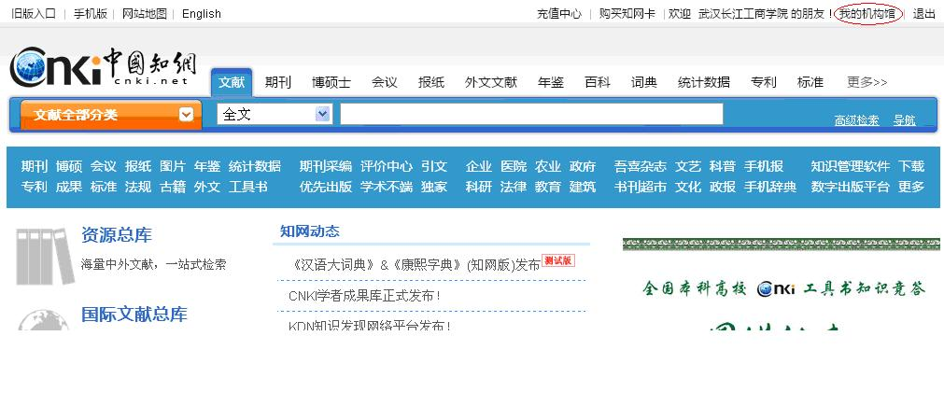
- 进入图书馆网站(地址: http://www.wybu.cn/library)，进入中国知网-远程，再如下进行操作。见下图(1)
- IE地址栏输入http://www.cnki.net/index.htm在CNKI登录处输入机构馆名及密码，进入。见下图(2)
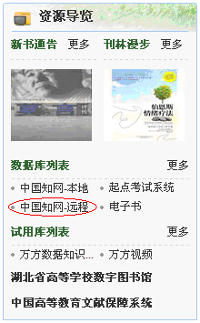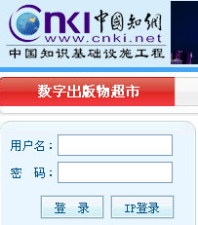
图（2） CNKI登录截图
图（1） 图书馆网站截图

- 各机构馆名称列表如下：
用户名 | 密码 | 子机构馆显示名称
hjjcyzljs | cnki014 | 环境监测与治理技术
cwzyjs | cnki015 | 生物制药技术
txjs77 | cnki016 | 通信技术
jsjyyjs23 | cnki017 | 计算机应用技术
whcjxwx | cnki018 | 新闻学
whcjggx | cnki019 | 广告学
yssj3 | cnki020 | 艺术设计
whcjhh | cnki021 | 绘画
whcjyy | cnki022 | 英语
gjjjymy97 | cnki023 | 国际经济与贸易
whcjjrx | cnki024 | 金融学
whcjfx | cnki025 | 法学
sxzzyl | cnki026 | 思想政治理论
ggjck | cnki027 | 公共基础课
用户名 | 密码 | 子机构馆显示名称
whcjkjx | cnki001 | 会计学
lygl14 | cnki002 | 旅游管理
gsgl80 | cnki003 | 工商管理
rlzygl | cnki004 | 人力资源管理
hzjjgl | cnki005 | 会展经济管理
dzsw36 | cnki006 | 电子商务
xxglyxxxt30 | cnki007 | 信息管理与信息系统
scyx87 | cnki008 | 市场营销
hjgc33 | cnki009 | 环境工程
swgc16 | cnki010 | 生物工程
txgc10 | cnki011 | 通信工程
dzxxgc56 | cnki012 | 电子信息工程
jsjkxyjs38 | cnki013 | 计算机科学与技术

(工商管理机构馆截图)
图书馆技术部：谭老师、郭老师；联系电话：027-88147203

